實驗夾具資料建檔表
夾具編號 | F-RAF-0001 | 用途分類 | 反力系統
外觀尺寸 | 6920*3760*8400(mm) | 組件數量 | 11
材料性質 | A572 | 所屬組別 | 橋梁組
製作日期 | 99/10 | 保管人員 | 王柄雄
說明:本夾具曾用於牛鬥橋現地橋梁側推試驗之反力補強構架。
設計圖說
圖1.補強鋼構架立面圖
圖2.補強鋼構架上視圖
圖3.細部詳圖ABC
圖4.細部詳圖DE
圖5.補強鋼構架橫向支撐詳圖
圖6.H300接合詳圖
圖7.H400接合詳圖
夾具照片
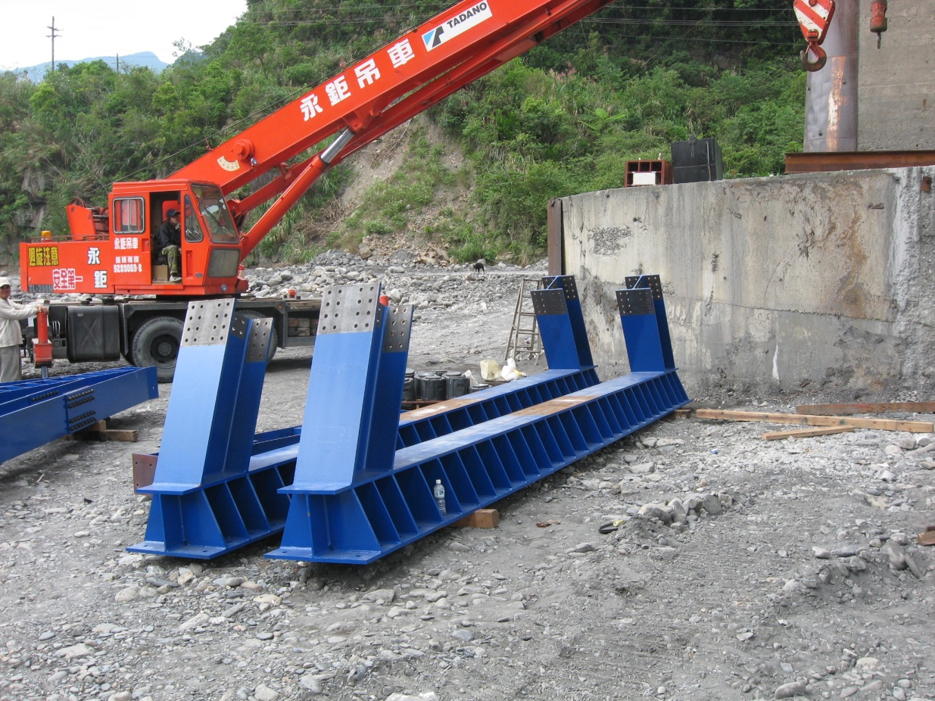
照片1.底梁段照片
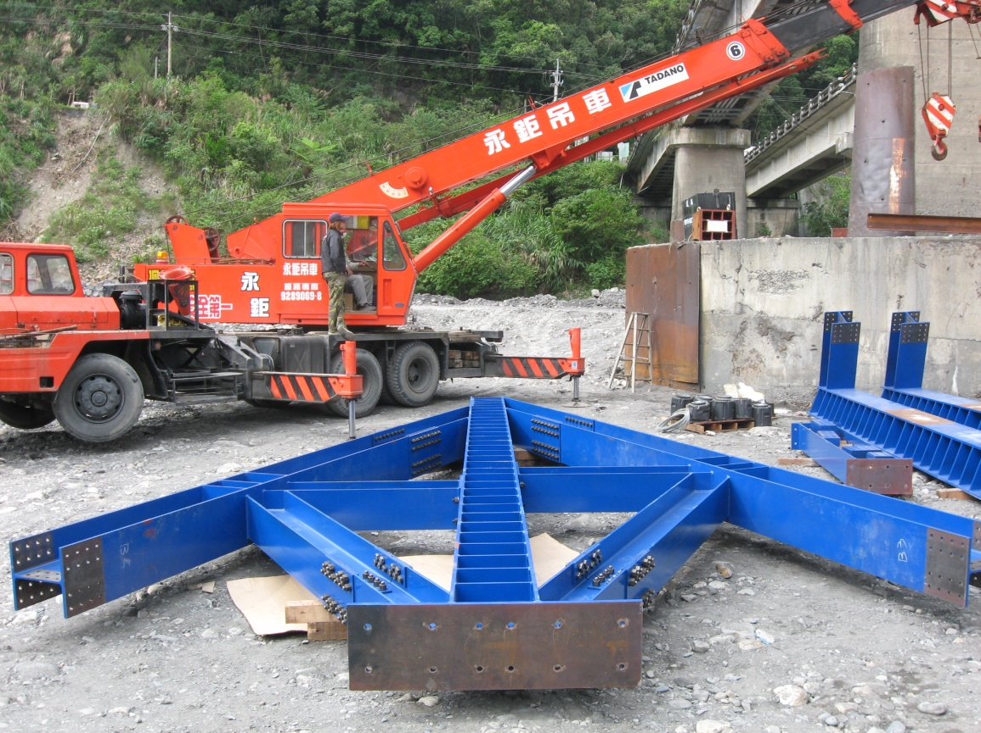
照片2.人字段照片
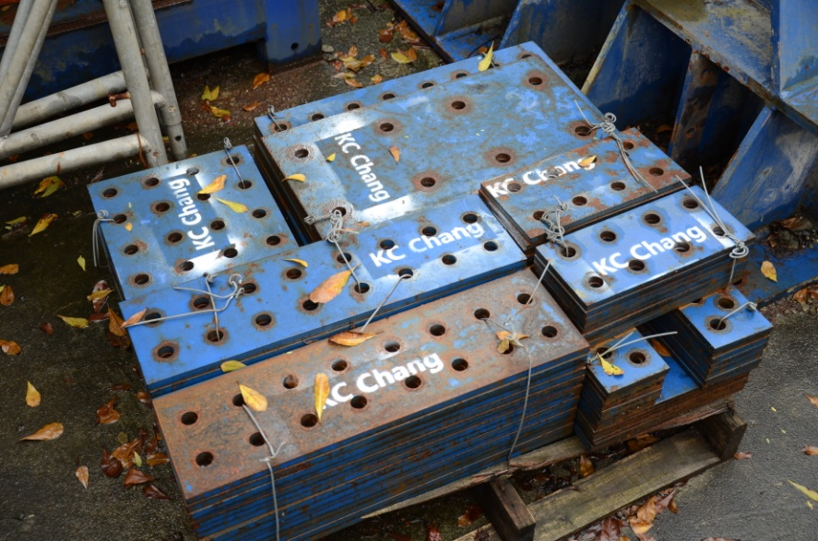
照片3.接合板
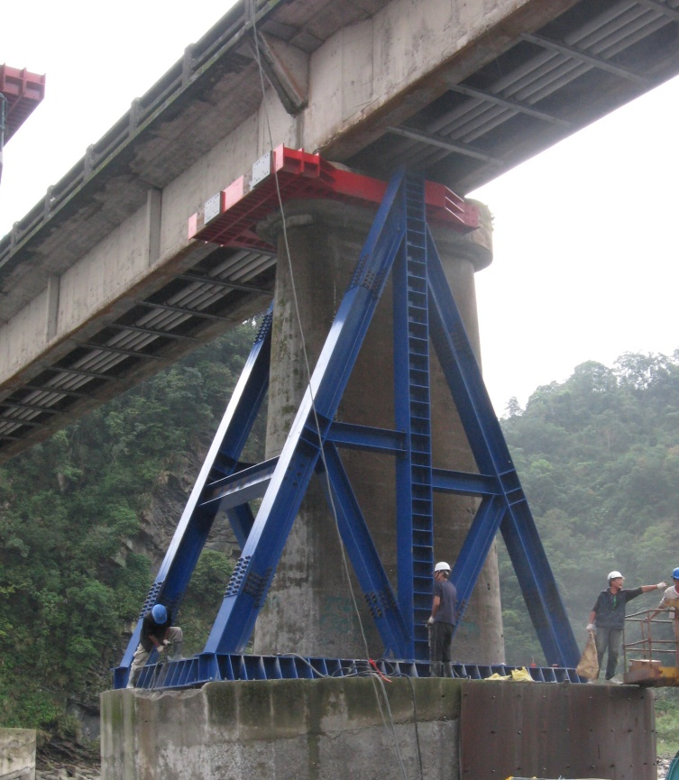
照片4.組合照片

